A IMPORTÂNCIA DA TECNOLOGIA PARA O COMBATE E MONITORAMENTO DA SARS-COV-2 (COVID-19)

Faculdade de Tecnologia de Mococa
Hiago da Silva Affini

Faculdade de Tecnologia de Mococa
Renato de Oliveira Violin

RESUMO

A pandemia da SARS-CoV-2 no ano de 2020 se apresentou(a) como um desafio sanitário de altíssima escala global. O fato de o vírus ter alto poder infeccioso, fez com que houvesse buscas para se manter uma forma de monitorar e combater sua propagação. Para isso, os recursos tecnológicos como a Internet of Things, Big Data, Machine Learning e Artificial Intelligence entre outros proporcionaram não apenas um avanço na área da saúde como também transformações e a consolidação da Indústria 4.0. O cenário proporcionado pela COVID-19, criou uma comunidade global de fomento de estratégias de combate e monitoramento. O presente trabalho, parte de tal premissa, a fim de compreender como os recursos tecnológicos podem ser utilizados para fortalecer o cenário pandêmico e pós-pandêmico tanto na área da Saúde quanto na Indústria 4.0. Permite-se que o maior uso desses recursos tecnológicos, fornecer ao Poder Público traçar estratégias mais assertivas, juntamente com as Indústrias, para atuar no monitoramento e combate da pandemia e em futuros de cenários de incertezas.

Palavras-chave: Artificial Intelligence. Big Data. COVID-19. Internet of Things. Indústria 4.0.

INTRODUÇÃO
No final de 2019, um novo vírus foi identificado no mundo, inicialmente foi denominado como Novo Coronarvirus 2019 (n-COV), posteriormente renomeado como SARS-CoV-2, por causa da semelhança com vírus SARG (Síndrome Respiratória Aguda Grave) que atingiu o mundo no início do milênio presente, contudo popularizou-se como COVID-19, identificada na cidade de Wuhan, Província de Hubei, na China (MARINELLI et al., 2020).
Com isso, a Organização Mundial da Saúde (OMS), considerou ainda no mês de janeiro de 2020 que a potencialidade infecciosa do vírus merecesse atenção internacional, podendo refletir seus impactos não apenas na saúde humana, mas também em todo o sistema econômico mundial. Isso se dá devido à alta transmissibilidade que pode ser acometida a comorbidade via contato entre pessoa para pessoa e resistir no ambiente por até 24 horas (BRASIL, 2020).
Tais aspectos trouxeram um levantamento sobre a discussão de monitoramento da doença e o alerta para a necessidade de transparência das informações tanto para a comunidade científica quanto para a população. De fato, é importante reconhecer a pandemia trouxe a evidenciação da importância da tecnologia não apenas para o monitoramento e ações de políticas públicas (Auxílio Emergencial), como também a possibilidade de atuação remota do trabalho e afins. Portanto, mesmo que haja um maior cerceamento por causa do isolamento social imposto pela Covid-19, o infortúnio da vida solitária também foi atenuado.
A tecnologia se torna assim um fator que promove uma rápida ação também para a cooperação global de centros de pesquisas de saúde ao redor do mundo, como atua em conjunto por intermédio de ferramentas de Big Data e Artificial Intelligence (AI) para a identificação e monitoramento da comorbidade com propósito de auxiliar os Governos Centrais a elaborarem Planos de Reabertura econômica baseada em dados sólidos (VAISHYA et al., 2020; MENDONÇA, DANTAS, 2020).
Justifica-se a importância da realização dessa pesquisa não apenas para a comunidade acadêmica como também para a população em geral, demonstrando a tecnologia como aliada no combate a SARS-CoV-2. Para tanto, destaca-se que a necessidade do estudo parte da premissa de um momento chave de análise não apenas no monitoramento da saúde, avanço de pesquisas, mas principalmente relacionada as mudanças de comportamentos da sociedade. Nesse contexto, retrata-se que o desenvolvimento tecnológico contribui para o fomento de políticas de combate a proliferação do vírus, sem que ainda haja, até o momento da pesquisa, uma vacina para seu combate direto.
O objetivo central do artigo, se dá assim, em retratar a importância da tecnologia no monitoramento da SARS-CoV-2 no mundo, mas ressaltando imprescindivelmente o Brasil diante de tal crise sanitária. Para realizar uma maior compreensão da pesquisa sugere-se três objetivos específicos, a saber:
- Retratar o que é a SARS-CoV-2 e como ela trouxe uma mudança de paradigmas para o setor de tecnologia e da indústria 4.0;
- Analisar iniciativas de monitoramento ao redor do mundo apontando aspectos positivos e negativos de tais iniciativas tecnológicas;
A partir disso será possível apresentar a pesquisa tanto a nível local quanto global observando as iniciativas tecnológicas para o monitoramento e combate ao coronavirus-2 em maior amplitude.

METODOLOGIA
A metodologia escolhida para a composição dessa pesquisa se dá por meio de um procedimento de levantamento bibliográfico, de objetivo exploratório e ênfase na pesquisa qualitativa. Dessa forma, o intuito da pesquisa se dá em retratar, por meio das perspectivas de outros pesquisadores na área de Tecnologia
Digital de Informação e Comunicação (TDIC) que estão trabalhando em análises sobre a pandemia de SARS-CoV-2, permitindo uma acurácia maior sobre o entendimento das transformações que estão ocorrendo.
Para tanto, utiliza-se como fonte dos artigos, pesquisas publicadas em periódicos e sites de Organizações Nacionais ou Supranacionais (Ministério da Saúde do Brasil e Organização Mundial da Saúde [OMS]). Sendo assim, grande parte das fontes analisadas e selecionadas são provenientes de língua inglesa, presente em Repositórios como Elsevier, ResearchGate e Google Scholar.
A partir das seleções, observou-se a necessidade de exclusão, após leitura do resumo, para observar se havia um real ganho dos achados dos pesquisadores e como a tecnologia tinha relação no monitoramento do coronavirus. Com efeito, utilizou-se dentre os principais descritores de seleção: Inteligência Artificial, Coronavirus, pandemia, Covid-19, SARS-CoV-2, Aplicações em AI, Data, monitoramento. Ressalta-se que os equivalentes dos descritores em língua inglesa também foram utilizados.

DISCUSSÃO E RESULTADOS
Diante do cenário de pandemia, as produções científicas que entrelaçam os avanços tecnológicos e as propostas para monitoramento de possíveis pandemias futuras, criam maior amadurecimento da comunidade acadêmica. Portanto, atribui-se que o combate a SARS-CoV-2 pode ser interpretada como formas de criar barreiras protetivas em breve, auxiliando a criação de Políticas Públicas e a prevenção da taxa de mortalidade. Dessa forma, artigos publicados, trabalhos pré-impressos (pre-prints) e tecnologias ganharam um novo significado, permitindo o avanço científico se dê de maneira dinamizada, seguindo também os desdobramentos da pandemia.
Como a pandemia da Covid-19 trouxe impactos em todas as áreas, é notório que existam propostas de soluções nos mais diversos âmbitos. Na Indústria 4.0 – também denominada como a Quarta Revolução Industrial – não foi diferente. Sendo assim, com a queda da economia mundial, grandes e pequenas empresas sofreram, praticamente imediata – dado o fruto de um mercado extremamente globalizado – obrigando a se pensar soluções para tentar contornar uma crise sem precedentes (CZIFRA; MOLNÁR, 2020).
O ponto de partida é que a flexibilidade, proveniente das soluções tecnológicas, possibilitaram, como supracitado, uma maior conectividade no setor manufatureiro e de serviços o que permitiu que mesmo com a necessidade do distanciamento social, as empresas pudessem criar soluções para a implementação da automatização de determinados processos. Javaid e colaboradores (2020) argumentam que por intermédio das soluções da Indústria 4.0 equipes médicas e stakeholders puderam, e podem criar redes de comunicação para fabricação e uso da vacina, desenvolvimento e distribuição de equipamentos de saúde, detecção e ações necessárias para restringir o máximo o contato humano.
Denota-se assim que é possível observar que com a queda das balanças comerciais mundiais. Isso, por sua vez se deve há inúmeros fatores, sobrepondo apenas a perspectiva econômica de demanda x oferta, uma vez que muitos fornecedores não estão conseguindo cumprir os prazos durante a pandemia. Segundo o estudo levantado por Ivanov et al. (2020) é possível a Indústria 4.0 conseguir realizar insights que configurem um avanço na cadeia de suprimentos, uma vez que inseriria o fornecedor como peça-chave, e com mecanismos de Big Data Analytics para analisar as estimativas de entrega, possíveis detecções da presença do vírus nas mercadorias, descartando lotes.
Ainda na pesquisa realizada, dada seu caráter de entrevistas, os autores apontaram que a Inteligência Artificial (Artificial Intelligence - AI), o Big Data Analytics, projeções e simulações de cenários. A Internet das Coisas (Internet of Things – IoT) são também uma alternativa para se trabalhar na Indústria 4.0 diante de crises que surjam em similaridade de impactos econômicos com a Covid-19. Destaca-se que a proposta está muito mais voltada a proteger não apenas os ativos como a flexibilização da produtividade do que simplesmente possibilitando a criação de um sistema sustentável na indústria.
Kumar et al. (2020) retratam que há desafios reais nos quais as empresas se inseriram. Dentre os desafios identificados os autores citam: segurança dos empregados; viabilidade do negócio; balanço entre demanda e oferta; necessidade de análise do comportamento do consumidor; capacidade de distribuição e transporte de produtos; necessidade constante de informações externas entre outros.
Atribui-se desse modo que os desafios do cenário pandêmico de Covid-19 trouxeram a necessidade de se levantar pesquisas para mitigar os problemas específicos que ela trouxe no campo econômico para as organizações. Declara-se que esses desafios tendem a superar as projeções pós-pandemia, ou seja, o resfriamento da oferta tende a fazer com que a organizações trabalhem em reajuste e pensem em soluções para a adequação do novo cenário surgente.
Essa evolução constante de formato ascendente possibilita que o comportamento do consumidor, supracitado na perspectiva de Kumar et al. (2020), se dê a partir de estudos de análise do volume de compras e gasto médio dos consumidores durante a crise. Diante disso é que se ressalta as ferramentas tecnológicas, tal como o Big Data Analytics e recursos de Machine Learning para traçar um padrão desses novos consumidores. Com efeito, os relatórios de Business Intelligence (BI) serão ferramentas de grande utilidade e de maior impacto não apenas para os acionistas como determinantes para superação de possível supressão do cenário econômico. A simulação de cenários e a perspectiva de um layout flexível cria a oportunidade de se trabalhar com uma margem de tolerância, isto é, partes de linhas que podem ser atividades ou desativadas tanto na indústria quanto no varejo, podendo, com auxílio dos governos criar espaços de armazenamento para crises emergenciais (IVANOV et al., 2020).
Assim, a figura 1 se apresenta de maneira ascendente as relações entre as implementações da Indústria 4.0 em relação a pandemia de Covid-19.

Figura 1 - Evolução ascendente da implementação de recursos da Indústria 4.0 na pandemia (e pós) Covid-19
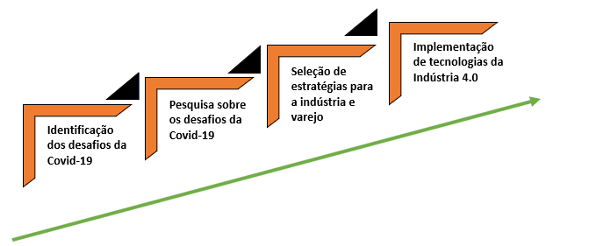
Fonte: Adaptado de Kumar et al. (2020).

Embora a figura acima apresente como um retrato de um possível futuro promissor e mais tecnológico com ênfase analítica, é necessário salientar que nem todas as empresas dispõem de recursos para a obtenção das estratégias supracitadas devida a sua alta onerosidade. A implementação de IA e de Blockchain ainda necessitam de uma equipe deveras especializada, algo que dificulta na administração e na interpretação desses dados para futuras estratégias de negócio, o custo, portanto, é o maior empecilho para grande parte das empresas. Mas, voltando-se a junção entre AI e IoT para o Supply Chain é possível lidar com maior flexibilidade a fim de que não haja um colapso da cadeia de suprimentos, permitindo que se atue junto aos Estados para a criação de Políticas de Suprimentos de Emergência. Infere-se, a partir de tal perspectiva que um Supply Chain 4.0 seja uma versão da Indústria 4.0 nas operações de gestão de suprimentos diante de possível escassez de produtos (KUMAR et al., 2020; CZIFRA, MOLNÁR, 2020).
Por sua vez, no âmbito da saúde, especificamente, a IoT pode trazer impactos de grande relevância. Isso porque, conforme delineia Singh e colaboradores (2020), que esses elementos, uma vez interconectados pode trazer maior segurança para a saúde dos envolvidos, isto é, médicos e pacientes, como também para além das instalações, permitindo que se realize um monitoramento mais preciso para identificação de aglomerações. Desse modo, mesmo após a vacina e, em caso de uma possível evolução do vírus, a chance de criar lockdowns específicos em determinadas regiões será mais facilitada.
Um sistema de monitoramento específico é de grande utilidade na quarentena, podendo, ao se utilizar os recursos provenientes do IoT, os pacientes, sobretudo de alto risco poderão ser rastreados por intermédio de pressão arterial, nível de glicose e batimento cardíaco, alertando possíveis alterações para a equipe médica mais próxima para determinados casos. Portanto, cria-se assim um modelo em que a equipe médica não necessitaria ter sobrecargas e atendendo os casos críticos, o que desocuparia leitos nas Unidades de Tratamento Intensivos (UTI) designados para a SARS-CoV-2 (VAYSHYA et al., 2020; JAVAID et al., 2020.; SINGH et al., 2020).
Javaid et al. (2020) ainda menciona que a IoT sobrepõe apenas a perspectivas supracitadas, podendo assegurar um combate de ações mais específicas contra a pandemia de Covid-19. Dessa forma, é possível a utilização de drones para o monitoramento e fiscalização do uso de máscaras, o rastreamento da origem do surto, criando espaço para que os epidemiologistas definam por áreas de risco de modo assertivo e estatístico, como também na identificação de indivíduos que entraram em contato com portadores dos vírus ou pacientes, criando alertas para as pessoas que entraram mencionando, por meio de mensagens via e-mail, smartphones e outros gadgets que alguém que ela entrou em contato ou um de seus contatos foi identificado e está sendo tratado da epidemia. Ademais, pacientes que burlarem a quarentena poderão ser rastreados, proporcionando um alívio para a equipe médica e para as redes de saúde, com o monitoramento remoto em domicílio, como mencionado por Singh et al. (2020). Como apresentado na figura 2, observa-se possíveis contribuições da IoT no combate a Covid-19.

Figura 2 - Possíveis ganhos no combate a Covid-19 por meio da implantação de recursos provenientes da Internet of Things (IoT)
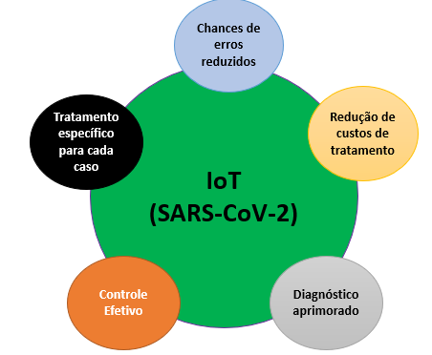
Fonte: Adaptado de Singh et al. (2020).

Partindo dessa premissa, considera-se que a Internet of Things é uma plataforma poderosa no combate a pandemia do coronavirus atuando não apenas no monitoramento da pandemia, mas auxiliando para um atendimento mais especializado e com foco nos grupos de risco, mesmo quando se tem os desafios provenientes do lockdown. A captura de dados em tempo real e a transmissão para Big Datas, juntamente com a Artificial Intelligence permitirão assim reter informações necessárias sobre os pacientes infectados, antes que houvesse a sua chegada para a equipe médica (ALLAM; JONES, 2020).
Tal como apresentado na Figura sobre a linha ascendente da Indústria 4.0 nas estratégias ao combate o coronavirus, considera-se que a IoT, também possui esse mesmo retrato evolutivo, no campo da saúde do monitoramento, permitindo que seja uma processo de grande significância de análise, conforme pode ser observado na figura 3.
Figura 3 - Processo evolutivo ascendente no combate a pandemia de SARS-CoV-2 por meio da Internet of Things (IoT)
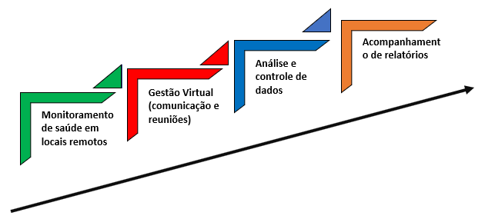
Fonte: Adaptado de Singh et al. (2020)

A partir da figura 3 é possível observar que a IoT seria utilizada para capturar, das secretarias de saúde responsáveis pelo monitoramento local, dados referentes a pandemia, definindo os locais com maiores infecções criando políticas de saúde específicas. Em posterior, atenta-se que houvesse uma gestão virtual desses dados, tal como já supracitado avisos de possíveis contatos entre pacientes, alerta de aglomerações, as quais seriam repassadas para a criação de uma análise e controle de dados, os quais possibilitariam um maior controle epidemiológico, com grande precisão.
Singh e colaboradores (2020) retratam algumas possíveis aplicações da IoT para o combate a pandemia de Covid-19, dente eles: Internet-conectada (hospital/casas); processo de tratamentos automatizados; telemedicina; informação imediata para a equipe médica quando houver uma emergência; criação de rede Wireless para identificar pacientes com Covid-19; conexão de todos os dispositivos e ferramentas médicas pela internet fornecendo à equipe de tratamento dados em tempo real; Previsibilidade de vírus.
Diante dessas propostas, Yang et al. (2020) sugere uma nova rede de especialização da IoT, na qual denomina-se como Internet of Medical Things (IoMT), a qual possibilitaria uma versão estendida, mais específica aplicado em face da crise pandêmica. Decorre-se, dessa proposta de plataforma uma integração efetiva de um banco de dados entre organizações de saúde, governo e equipes logísticas para o gerenciamento de doenças dessa gravidade. Portanto, em caso de sintomas relatados, seria enviado um Kit de teste, no qual as pessoas poderão receber o diagnóstico com maior rapidez, uma vez que pudessem fazer o Upload, o qual seria comparado com os resultados de já infectados para saber se há risco da doença e, encaminhar sob tais condições para uma equipe médica especializada. O esquema proposto por Yang et al. (2020) pode ser observado na figura 4.

Figura 4 - Esquema de um ecossistema para o combate a pandemia de Covid-19 por meio da Internet of Medical Things (IoMT) com interação de pontos de atendimento de diagnósticos do vírus
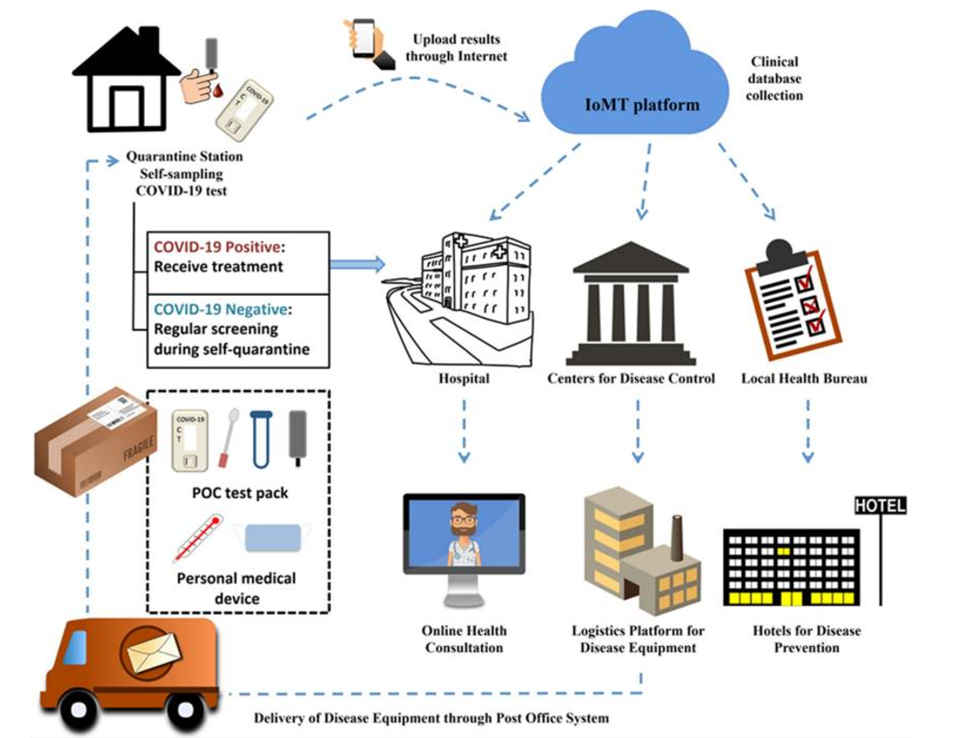
Fonte: Yang et al. (2020)
O modelo proposto por Yang et al (2020) é de grande relevância já que permite que se faça uma estratégia sólida no combate a Covid-19, sendo que o modelo de realização de auto quarentena e monitoramento de potenciais contraentes do vírus possibilitam uma amplificação da segurança de Saúde Pública nessas condições. As concepções apresentadas por Alam & Jones (2020) e Singh e colaboradores (2020) fundamentam o projeto de Yang et al. (2020), uma vez que permite um monitoramento contínuo e assertivo não apenas dos infectados como também da possibilidade de obter um atendimento mais específico para cada quadro da doença.

CONCLUSÃO
O cenário pandêmico de 2020, com o vírus da SARS-CoV-2, trouxe implicações diretas ao mundo científico e econômico global. Na luta constante em se combater e monitorar o vírus pelo mundo, permitiu o fomento de diversas propostas no campo científico-tecnológico. Assim, essas ferramentas desenvolvidas e em processo de melhoria contínua podem auxiliar na criação de Políticas Públicas de Saúde e prevenção de um número maior de mortalidades causadas pelo coronavirus durante o ano de 2020.
Encontra-se as soluções tecnológicas, possibilitaram novas iniciativas seja desde o primeiro ao terceiro setor. A flexibilidade, portanto, se tornou peça fundamental para a consolidação da Indústria 4.0, fazendo com que houvesse, mesmo com o distanciamento social, uma maior automatização de determinados processos executados majoritariamente por recursos humanos. A partir disso é que se pode, principalmente no campo da saúde, equipes interdisciplinares, científicas, criando uma rede complexa de contatos que permitem uma contribuição em larga escala,
Portanto, as soluções tecnológicas foram implementadas como formas de possibilitar uma cadeia de suprimentos mais sustentável, protegendo os ativos tangíveis e intangíveis e, melhorar a vantagem competitiva aos seus consumidores. As ferramentas como o Big Data e a Artificial Intelligence proporcionam para essas empresas uma análise de cenários mais segura em possíveis cenários semelhantes ao atual, permitindo a criação de estratégias de combate a possíveis crises eventuais pós-pandemia. Intensifica-se, portanto, nesse período a análise de comportamento dos consumidores pelos recursos do Big Data Analytics e de Machine Learning a fim de haver um direcionamento com maior precisão possível para suprir suas necessidades.
Observou-se durante a pesquisa que a área da saúde também foi impactada de maneira direta. Como forma de suprimir tal cenário, a implementação concreta do IoT possibilita maior segurança e enquadramento mais assertivos sobre a situação dos pacientes. Ademais, a partir dela é possível criar Políticas Públicas de contenção a regiões específicas, facilitando o combate e monitoramento de algumas áreas. Salienta-se, em conjunto que, a IoT pode proporcionar, aos pacientes de alto risco, um rastreamento mais específico de suas condições, permitindo que em caso houvesse a necessidade de acompanhamento médico, a equipe não estaria com sobrecarga de trabalho, podendo concentrar seus esforços no combate a pandemia.
A nível de ações de monitoramento pelo Poder Público, é possível utilizar a IoT como forma de identificar aglomerações, descumprimentos no uso de máscaras, traçar a origem do surto, facilitando a identificação do paciente zero, permitindo com que se desloquem equipes para melhor definição das áreas de risco, com capacidade analítica e assertiva muito maior. Isso, por sua vez, impediria que pacientes que tentassem burlar o lockdown ficassem imunes a sanções.
Com efeito, as Secretarias de Saúde poderiam fornecer dados mais precisos e estabelecer com maior precisão, quais regiões devem ser intensificadas o período de alerta, por casos diários, mortes pelo vírus e ascensão de contágio em tempo real, sem que houvesse algum delay no combate.
Por fim, retrata-se que a pesquisa demonstra apenas algumas iniciativas da inserção das tecnologias no combate e no monitoramento da SARS-CoV-2 pelo mundo. Desse modo, considera-se que uma implementação tecnológica precisa, poderiam facilitar o fomento de Políticas Públicas pelo Poder Público para traçar estratégias mais assertivas e com menor delay para compreender possíveis cenários pós-pandemia.

REFERÊNCIAS BIBLIOGRÁFICAS
ALLAM, Zaheer; JONES, David S. On the Coronavirus (COVID-19) outbreak and the Smart City Network: Universal Data sharing standards coupled with Artificial Intelligence (AI) to benefit urban health monitoring and management. Healthcare, v. 8, n. 1, p. 46, 2020.
BRASIL. Ministério da Saúde. Secretaria de Atenção Primária à Saúde – SAPS. Protocolo de manejo clínico do coronavirus (COVID-19) na atenção primária à saúde. Brasília: Ministério da Saúde. 2020.
CZIFRA, György; MOLNÁR, Zsolt. Covid-19 and Industry 4.0. Sciendo, v. 28, n. 46, 2020.
IVANOV, Dmitry et al. Researchers’ perspectives on Industry 4.0: multi-disciplinary analysis and opportunities for operations management. International Journal of Production Research, Aug. 2020.
JAVAID, Mohd et al. Industry 4.0. technologies and their applications in fighting COVID-19 pandemic. Diabetes Metab Synd., v. 14, n. 4, p. 419-422, 2020.
KUMAR, Shashank et al. Applications of industry 4.0 to overcome the COVID-09 operational challenges. Diabetes Metab. Synd., v. 14, n. 5, p.1283-1289, 2020.
MARINELLI, Natália Pereira et al. Evolução de indicadores e capacidade de atendimento no início da epidemia de COVID-19 no Nordeste do Brasil, 2020. Epidemiol. Serv. Saúde, Brasília, v. 29, n. 3, 2020.
MENDONÇA, Fabrício Martins; DANTAS, Mário Antônio Ribeiro. Covid-19: Where is the Digital Transformation, Big Data, Artificial Intelligence and Data Analytics? Revista do Serviço Público. Brasília, n. 71, n. Special, p. 212-234, set. 2020.
SINGH, Ravi Pratap et al. Internet of things (IoT) applications to fight against COVID-19 pandemic. Diabetes Metab. Synd., v. 14, n. 4, p. 521-524, 2020.
VAISHYA, Raju et al. Artificial Intelligence (AI) applications for COVID-19 pandemic. Diabetes Metab. Synd., v. 14, p. 337-339, 2020.
YANG, Ting et al. Combining Point-of-Care Diagnosis and Internet of Medical Things (IoMT) to combat the COVID-19 Pandemic. Diagnostics, v. 10, n. 4, p. 224. 2020.

Segundo reportagem publicada no site G1 do dia 01/09/2020, baseando-se no levantamento realizado pela Austin Rating grande parte dos países estão ainda com déficits comerciais, exceto China +11,5% e Índia +0,7%. Brasil, Alemanha e Estados Unidos acumulam queda no segundo trimestre em -9,7% e -9,1%, sendo Peru o pior país avaliado com queda do Produto Interno Bruno (PIB) de -27,2%.
A ideia dos autores é que o paciente tenha instalado em seu próprio smartphone um aplicativo de monitoramento, em que seja identificado suspeita de Covid-19, haja a remoção imediata para a ala de tratamento de SARS-CoV-2, sem que exista um contato direto com outros pacientes não infectados. Dessa forma, seria identificado o “alarme” pelo aplicativo quando o aparelho se conectasse a rede Wireless do hospital.
Através dos dados expostos nos relatórios, quando identificado um paciente com o vírus, as autoridades sanitárias de saúde possam, por meio de levantamento estatísticos prever possíveis situações, alinhando em um plano de governo: comunidade acadêmica, médicos, laboratórios de fornecedores de suprimentos médico-hospitalares em ação conjunta. Para em caso de “nova onda” seja mais rápida e efetiva a ação de combate.

